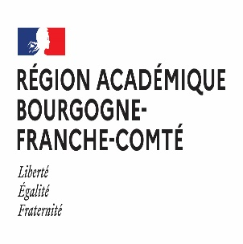
Délégation Régionale Académique
à l’Éducation Artistique
et à l’Action Culturelle (DRAÉAAC)

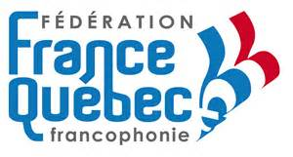

DÉLÉGATION REGIONALE ACADÉMIQUE A

L’EDUCATION ARTISTIQUE ET A L’ACTION CULTURELLE

DICTÉE FRANCOPHONE 2021

FORMULAIRE D’INSCRIPTION

ÉCOLE : ………………………………………………………………………………………………………………….

ADRESSE DE L’ECOLE : …………………………………………………………………………………………………

MAIL : ……………………………………………………………………………………………………………

TÉLÉPHONE : ……………………………………………………………………………………………………

NOM DE L’ENSEIGNANT : …………………………………………………………………………………………….

PRÉNOM DE L’ENSEIGNANT : ………………………………………………………………………………………….

IEN DE CIRCONSCRIPTION : ………………………………………………………………………………………...…

CLASSE CONCERNÉE : …………………………………………………………………………………………………..

NOMBRE D’ÉLÈVES : …………………………………………………………………………………………………….

_________________________________________________________________________________________

Visa du directeur de l’école

Formulaire à retourner :

Par courrier électronique ce.draeaac@region-academique-bourgogne-franche-comte.fr

Avant le lundi 1er mars 2021 - Merci

